Relatório de Sprint III — Sistema de Busca de Pesquisadores
UNEB · Tópicos Especiais em Engenharia de Software · Sistema de Busca de Informações de Pesquisadores
Sprint III: 21/05 → 27/05/2026 · Equipe: Letícia Costa, Cainan de Brito, Hugo Gabriel, Victor Hugo
Resumo: 25 itens no backlog filtrado por sprint 3 · 92 SP planejados · 26 SP marcados como entregues no quadro · 66 SP migrados ou mantidos para a próxima sprint.

01 — Product Backlog: Construção do Product Backlog
O backlog da Sprint III foi organizado no GitHub Projects a partir das pendências técnicas deixadas pela Sprint II, principalmente endpoints REST, refatoração de camadas, testes, embeddings e integração do fluxo de busca. O filtro sprint 3 do Project retornou 25 itens, distribuídos entre Todo, In progress, Done e CANCELED.
Ao contrário das sprints anteriores, a Sprint III teve baixa capacidade de execução. A equipe estava simultaneamente envolvida em outros projetos e entregas acadêmicas, o que reduziu o tempo disponível para implementação. Por isso, a sprint deve ser lida como uma sprint de consolidação, replanejamento e poucas entregas técnicas, com a maior parte das atividades sendo movida para a próxima sprint.
- Itens no backlog da Sprint III: 25
- Story Points planejados: 92 SP
- Itens em Todo ao final: 13
- Itens em In progress ao final: 3
- Itens Done ao final: 8
- Itens CANCELED: 1
- Principal decisão: migrar os itens abertos da Sprint III para a próxima sprint, preservando prioridades técnicas.
ID | Issue | Atividade | Status | Tam. | SP | Encaminhamento
SP3-01 | #18 | integração com outras bases de dados | Todo | G | 8 | Mover para Sprint IV
SP3-02 | #21 | gráfico burn down sprint 3 | Todo | P | 2 | Mover para Sprint IV
SP3-03 | #48 | reorganizar responsabilidades misturadas no extractor | Todo | M | 5 | Mover para Sprint IV
SP3-04 | #57 | base dos endpoints para academic_formation | Todo | M | 5 | Mover para Sprint IV
SP3-05 | #58 | base dos endpoints para advising | Todo | M | 5 | Mover para Sprint IV
SP3-06 | #59 | base dos endpoints para conference_paper | Todo | M | 5 | Mover para Sprint IV
SP3-07 | #60 | base dos endpoints para research_area | Todo | M | 5 | Mover para Sprint IV
SP3-08 | #61 | base dos endpoints para researcher | Todo | M | 5 | Mover para Sprint IV
SP3-09 | #62 | base dos endpoints para paper | Todo | M | 5 | Mover para Sprint IV
SP3-10 | #64 | [repository/service] adicionar funções patch, remove_by_id e list_all | Todo | G | 8 | Mover para Sprint IV
SP3-11 | #71 | [service] adicionar filtros para listagem | Todo | M | 5 | Mover para Sprint IV
SP3-12 | #72 | criar testes unitários para cada módulo | Todo | G | 8 | Mover para Sprint IV
SP3-13 | #92 | Camada Back-End com Embeddings | Todo | GG | 13 | Mover para Sprint IV
SP3-14 | #31 | modulo loader: popular banco postgres com dados brutos ARRUMADOS | In progress | M | 5 | Continuar na Sprint IV
SP3-15 | #15 | estimar esforços das tarefas com planning poker para sprint 3 | In progress | P | 2 | Finalizar documentação
SP3-16 | #80 | armazenar embeddings artigos no ETL | In progress | M | 5 | Continuar na Sprint IV
SP3-17 | #79 | configurar modelo embeddings langchain | Done | P | 2 | Entregue
SP3-18 | #3 | documento de requisitos | Done | P | 2 | Entregue no Project
SP3-19 | #38 | busca hibrida em titulos de artigos | Done | M | 5 | Entregue
SP3-20 | #44 | separar logica dao e repository - TODAS as entidades | Done | M | 5 | Entregue
SP3-21 | #27 | modulo transformer: operação de normalização dos dados no pipe python | Done | P | 2 | Entregue
SP3-22 | #63 | revisar TODOS os arquivos de service | Done | M | 5 | Entregue
SP3-23 | #78 | configurar banco para embeddings | Done | P | 2 | Entregue
SP3-24 | #56 | backlog da sprint 3 | Done | P | 2 | Entregue
SP3-25 | #36 | busca semantica em titulos de artigos | Canceled | M | 5 | Cancelada/substituída por busca híbrida

02 — Planning Poker: Estimativas de Esforço
A equipe manteve a escala T-Shirt Size utilizada anteriormente: PP = 1 SP · P = 2 SP · M = 5 SP · G = 8 SP · GG = 13 SP. Para a Sprint III, as estimativas mostram que o escopo era maior que a capacidade real da equipe naquele período.
ID | História / Task | SP acordado | Votos | Resultado
SP3-01 | integração com outras bases de dados | 8 SP (G) | Vitor: G, Let: M, Cainan: G, Hugo: M | Consenso G — replanejar para Sprint IV
SP3-02 | gráfico burn down sprint 3 | 2 SP (P) | Vitor: P, Let: P, Cainan: PP, Hugo: P | Consenso P — replanejar para Sprint IV
SP3-03 | reorganizar responsabilidades misturadas no extractor | 5 SP (M) | Vitor: M, Let: M, Cainan: G, Hugo: M | Consenso M — replanejar para Sprint IV
SP3-04 | base dos endpoints para academic_formation | 5 SP (M) | Vitor: M, Let: M, Cainan: G, Hugo: M | Consenso M — replanejar para Sprint IV
SP3-05 | base dos endpoints para advising | 5 SP (M) | Vitor: M, Let: M, Cainan: G, Hugo: M | Consenso M — replanejar para Sprint IV
SP3-06 | base dos endpoints para conference_paper | 5 SP (M) | Vitor: M, Let: M, Cainan: G, Hugo: M | Consenso M — replanejar para Sprint IV
SP3-07 | base dos endpoints para research_area | 5 SP (M) | Vitor: M, Let: M, Cainan: G, Hugo: M | Consenso M — replanejar para Sprint IV
SP3-08 | base dos endpoints para researcher | 5 SP (M) | Vitor: M, Let: M, Cainan: G, Hugo: M | Consenso M — replanejar para Sprint IV
SP3-09 | base dos endpoints para paper | 5 SP (M) | Vitor: M, Let: M, Cainan: G, Hugo: M | Consenso M — replanejar para Sprint IV
SP3-10 | [repository/service] adicionar funções patch, remove_by_id e list_all | 8 SP (G) | Vitor: G, Let: M, Cainan: G, Hugo: M | Consenso G — replanejar para Sprint IV
SP3-11 | [service] adicionar filtros para listagem | 5 SP (M) | Vitor: M, Let: M, Cainan: G, Hugo: M | Consenso M — replanejar para Sprint IV
SP3-12 | criar testes unitários para cada módulo | 8 SP (G) | Vitor: G, Let: M, Cainan: G, Hugo: M | Consenso G — replanejar para Sprint IV
SP3-13 | Camada Back-End com Embeddings | 13 SP (GG) | Vitor: G, Let: GG, Cainan: G, Hugo: GG | Consenso GG — replanejar para Sprint IV
SP3-14 | modulo loader: popular banco postgres com dados brutos ARRUMADOS | 5 SP (M) | Vitor: M, Let: M, Cainan: G, Hugo: M | Consenso M — replanejar para Sprint IV
SP3-15 | estimar esforços das tarefas com planning poker para sprint 3 | 2 SP (P) | Vitor: P, Let: P, Cainan: PP, Hugo: P | Consenso P — replanejar para Sprint IV
SP3-16 | armazenar embeddings artigos no ETL | 5 SP (M) | Vitor: M, Let: M, Cainan: G, Hugo: M | Consenso M — replanejar para Sprint IV
SP3-17 | configurar modelo embeddings langchain | 2 SP (P) | Vitor: P, Let: P, Cainan: PP, Hugo: P | Consenso P
SP3-18 | documento de requisitos | 2 SP (P) | Vitor: P, Let: P, Cainan: PP, Hugo: P | Consenso P
SP3-19 | busca hibrida em titulos de artigos | 5 SP (M) | Vitor: M, Let: M, Cainan: G, Hugo: M | Consenso M
SP3-20 | separar logica dao e repository - TODAS as entidades | 5 SP (M) | Vitor: M, Let: M, Cainan: G, Hugo: M | Consenso M
SP3-21 | modulo transformer: operação de normalização dos dados no pipe python | 2 SP (P) | Vitor: P, Let: P, Cainan: PP, Hugo: P | Consenso P
SP3-22 | revisar TODOS os arquivos de service | 5 SP (M) | Vitor: M, Let: M, Cainan: G, Hugo: M | Consenso M
SP3-23 | configurar banco para embeddings | 2 SP (P) | Vitor: P, Let: P, Cainan: PP, Hugo: P | Consenso P
SP3-24 | backlog da sprint 3 | 2 SP (P) | Vitor: P, Let: P, Cainan: PP, Hugo: P | Consenso P
SP3-25 | busca semantica em titulos de artigos | 5 SP (M) | Vitor: M, Let: M, Cainan: G, Hugo: M | Consenso M

03 — Quadro Kanban: Status ao Final da Sprint III
O quadro Kanban evidencia a baixa conclusão da sprint: 13 itens permaneceram em Todo, 3 ficaram em In progress, 8 aparecem como Done e 1 foi cancelado. Parte dos itens Done corresponde a ajustes, documentação ou entregas pontuais; as histórias de maior porte, especialmente endpoints, testes e embeddings, permaneceram para continuidade.
Grupo | Quantidade | Interpretação
Todo | 13 | Escopo principal não iniciado; deve ser migrado para a próxima sprint.
In progress | 3 | Atividades iniciadas, mas sem fechamento completo dentro da Sprint III.
Done | 8 | Poucas entregas e itens de documentação/configuração/refatoração concluídos.
CANCELED | 1 | Busca semântica isolada cancelada por mudança de direção para busca híbrida.

04 — Gráfico de Burndown: Progresso da Sprint III
A Sprint III foi planejada com 92 SP. Como poucas atividades foram encerradas, a curva real permaneceu acima da linha ideal durante praticamente toda a sprint, finalizando com 66 SP restantes. Isso reforça a decisão de mover as atividades abertas para a próxima sprint.
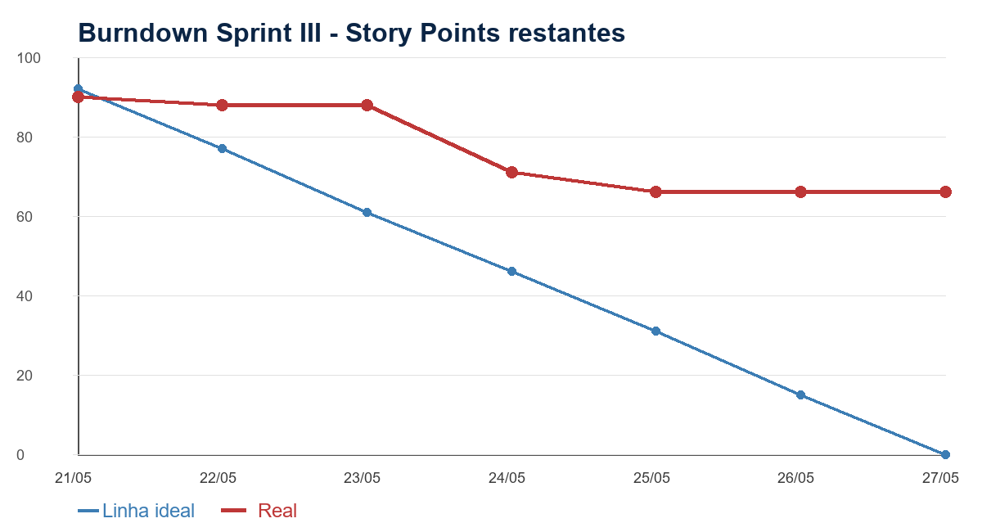
Dia | Data | Atividade principal | SP queimados | SP restante real
1 | 21/05 | Planejamento da Sprint III | 2 | 90
2 | 22/05 | Documentação e configuração de embeddings | 2 | 88
3 | 23/05 | Revisão de DAO/repository | 0 | 88
4 | 24/05 | Entrega concentrada de refatorações | 17 | 71
5 | 25/05 | Ajustes de busca | 5 | 66
6 | 26/05 | Replanejamento | 0 | 66
7 | 27/05 | Fechamento parcial | 0 | 66

05 — Daily Scrum: Reuniões Diárias da Sprint III
A daily da Sprint III ocorreu majoritariamente de forma assíncrona. O registro principal foi a percepção de que a equipe estava com pouca disponibilidade por causa de outros projetos, o que tornou necessário reduzir expectativa de entrega e priorizar replanejamento.

21/05/2026 — Planejamento da Sprint III
Definição do backlog da sprint, estimativas iniciais e organização do quadro no GitHub Projects.

22/05/2026 — Documentação e configuração de embeddings
Ajustes pontuais no planejamento e avanço inicial em configuração de embeddings.

23/05/2026 — Revisão de DAO/repository
Discussão sobre separação de responsabilidades e pontos de refatoração, com baixo volume de implementação.

24/05/2026 — Entrega concentrada de refatorações
Conclusão de partes de DAO/repository, services, transformer e setup de banco para embeddings.

25/05/2026 — Ajustes de busca
Avanço pontual em busca híbrida/semântica, com parte da busca semântica cancelada por mudança de direção técnica.

26/05/2026 — Replanejamento
Equipe priorizou outras entregas acadêmicas; tarefas maiores permaneceram abertas.

27/05/2026 — Fechamento parcial
Fechamento do relatório e consolidação do plano de migração para a próxima sprint.

06 — Sprint Review: Revisão da Sprint III
A Sprint Review registrou poucas entregas em comparação com a Sprint II. Foram validados avanços pontuais em configuração de embeddings, refatorações, separação de responsabilidades, revisão de services, transformer e backlog. As entregas maiores, especialmente endpoints REST, testes unitários e camada de embeddings completa, não foram concluídas.
- Entregas registradas no quadro: configuração de modelo LangChain para embeddings, configuração de banco para embeddings, busca híbrida em títulos, revisão de services, separação DAO/repository, transformer e documentação do backlog.
- Itens parcialmente avançados: popular banco com dados brutos arrumados, planejamento poker e armazenamento de embeddings no ETL.
- Itens não iniciados ou não fechados: endpoints por entidade, filtros de listagem, testes unitários, integração com outras bases e camada back-end completa com embeddings.
- Conclusão da review: a sprint não alcançou a velocidade planejada; as tarefas abertas devem compor o núcleo da próxima sprint.

07 — Sprint Retrospective: Retrospectiva e Melhorias para Sprint IV

O que foi bem
- A equipe manteve o backlog organizado no GitHub Projects, permitindo rastrear claramente o que foi concluído, iniciado, cancelado e pendente.
- As tarefas concluídas ajudaram a preparar a base técnica para a próxima sprint, especialmente embeddings, refatorações e revisão de services.
- A equipe reconheceu cedo a baixa disponibilidade e registrou a necessidade de migração do escopo.

O que pode melhorar
- O escopo planejado ficou incompatível com a disponibilidade real da equipe.
- As tarefas maiores ficaram abertas, principalmente endpoints, testes e camada back-end com embeddings.
- A comunicação assíncrona precisa ser acompanhada de decisões mais rápidas de replanejamento quando houver sobrecarga externa.

Ações para Sprint IV
- Mover formalmente os 13 itens em Todo e os 3 itens em In progress para a próxima sprint.
- Priorizar endpoints REST por entidade e filtros de listagem antes de novas expansões de escopo.
- Concluir armazenamento de embeddings no ETL e validar a busca híbrida com dados reais.
- Criar testes unitários por módulo para reduzir risco de regressão nas refatorações.
- Planejar a sprint com uma capacidade menor e mais realista, considerando outros projetos acadêmicos em paralelo.

08 — Links para os artefatos produzidos
- Quadro Kanban / Backlog filtrado da Sprint III: https://github.com/users/leticosta4/projects/11/views/1?filterQuery=sprint+3
- Repositório do projeto: https://github.com/leticosta4/projeto-integrado-tees
- Relatório da Sprint II usado como referência estrutural: Relatório Sprint II — Sistema de Busca de Pesquisadores.pdf

